**Tính mờ và sự hài hước: Các khía cạnh của sự tương tác và tính toán**

**Hoàng Duy Phúc – KSTN – CNTT – K60**

**MSSV 20152855**

**Viện Công nghệ thông tin và truyền thông, Đại học Bách Khoa Hà Nội**

**GV Hướng dẫn: PGS. TS. Phạm Văn Hải**

Mục lục

Khái quát. 3

1. Giới thiệu 3

2. Lý thuyết ngữ nghĩa học hài hước 8

3. Tính mờ? Kích hoạt tập lệnh 10

4. Cực đại hóa hàm thành viên của sự hài hước 18

5. Kết luận 20

6. Tài liệu tham khảo 21

# Khái quát.

*Bài viết đề cập đến trạng thái mờ của sự hài hước bằng lời nói trong các nghiên cứu về tính mờ cũng như trong nghiên cứu hài hước. Sau phần giới thiệu ngắn gọn về một lớp chiếm ưu thế về các lý thuyết ngôn ngữ về sự hài hước, nó tập trung vào lý thuyết ngữ nghĩa bản thể học của sự hài hước, nơi mối quan hệ được làm rõ ràng và đạt đến mức độ hình thức tính toán. Một vài câu chuyện cười thông thường là phân tích cả trong ngữ nghĩa bản thể học và từ quan điểm của tính mờ. Phần cuối cùng minh họa cách người bản ngữ xử lý tính mờ trong hài hước bằng cách tối đa hóa các chức năng thành viên.*

# Giới thiệu

Các nghiên cứu khoa học về sự hài hước mà chúng ta đã thực hiện trong gần 20 và hơn 40 năm, tương ứng, và tiếp tục mở rộng gần đây, không vui vẻ gì. Đó là Bergson [1, tr. 62] ai nói một cách nổi tiếng rằng hy vọng sẽ thích phân tích một trò đùa nhiều như chính trò đùa đó tương tự như mong đợi để thưởng thức công thức của một món ăn nhiều như chính món ăn. Cung cấp nhiều thập kỷ trước gần như là một trò hề và một bài kiểm tra cho lý thuyết ngữ nghĩa ngôn ngữ đang phát triển kiểm tra xem nó có đủ mạnh để xử lý sự hài hước không, nỗ lực, dựa trên Script Lý thuyết hài hước ngữ nghĩa (SSTH - [2, 3]) hóa ra là lý thuyết đầu tiên đầy đủ lý thuyết ngôn ngữ của sự hài hước và, như vậy và một phần là do không có chủ nghĩa hình thức, hoặc gần như miễn phí, trình bày, đạt được tiền tệ tiếp tục.

Lý thuyết này dựa trên quan niệm đang phát triển rằng ý nghĩa ngôn ngữ không phải là chủ yếu là từ vựng, rằng đó là khối thông tin lớn hơn, đó làkịch bản hoặc khung khai thác và hiện thực hóa trong văn bản. Đầu tiên và vẫn hợp pháp nhất chủ đề của lý thuyết là một trò đùa bằng lời nói ngắn, và giả thuyết chính là văn bản của nó đã tương thích hoàn toàn hoặc một phần (chồng chéo) với hai tập lệnh khác nhau, trái ngược theo một cách thông minh nhất định, thường là đưa ra và áp đặt một tập lệnh trong khi che giấu tập lệnh kia và sau đó sử dụng một trình kích hoạt, một dòng *punchline* để chuyển sang tập lệnh khác được công nhận phần lớn hồi tố.

Do đó, trong (1), đã phân tích *ad nauseam* trong [3] và hàng trăm lần trong tài liệu đã làm theo, kịch bản bác sĩ trái ngược với kịch bản người yêu của bác sĩ mời bệnh nhân vào trong khi chồng không có ở nhà.

1. *“Bác sĩ có nhà không?” bệnh nhân hỏi với cổ họng khò khè. “Không đâu”, người bác sĩ trẻ và xinh trả lời, “Cứ vào đi!”*

Đó là câu cuối cùng của gợi ý của người vợ làm cho kịch bản rõ ràng của một bệnh nhân với một vấn đề sức khỏe tìm cách gặp bác sĩ không thể hiểu và cần phải có một tìm kiếm một giải thích tương thích. Sau đó và chỉ sau đó người nghe nhận ra rằng: *Người vợ trẻ xinh đẹp và cô ấy mời anh ta vào trong khi người chồng không ở nhà và họ sẽ ở một mình, có lẽ nhầm tưởng anh thì thầm thân mật hơn hơn bệnh tật.*

Trò đùa, được chọn từ một bộ sưu tập trò đùa của Mỹ những năm 1930 đã được chọn để trở thành bình thường và hackneyed (và thậm chí không buồn cười lắm), và nó có các tính năng lỗi thời: Bác sĩ nhìn thấy bệnh nhân nơi anh ta sống (và bệnh nhân thực sự biết nó ở đâu!) và vợ anh ta giúp anh ta thừa nhận và có thể đăng ký và thanh toán cho bệnh nhân. Các văn bản cũng không chính xác về mặt y tế: mọi người bị mất giọng vì vấn đề với hầu họng của họ, không phải phế quản của họ nhưng văn bản sẽ không mang thuật ngữ kỹ thuật “hầu họng” phải không?

Các bài thuyết trình đơn giản nhưng dễ hình thức hóa và tính toán (sắc nét) của các kịch bản đã được cung cấp ([3], trang 85), với ‘>’ cho ‘ quá khứ’ và ‘=’cho hiện tại, và cập nhật một chút trong (2 - 3).

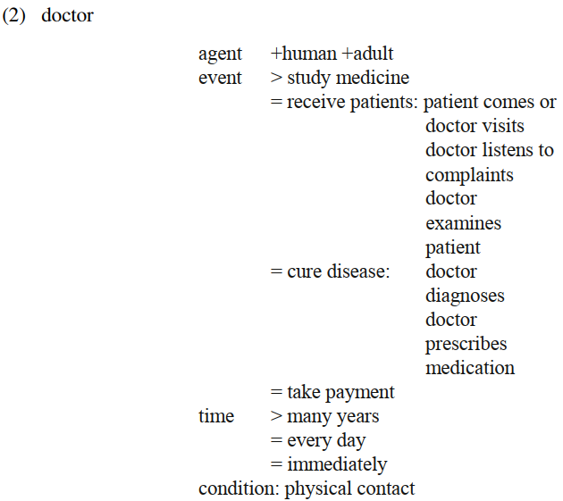

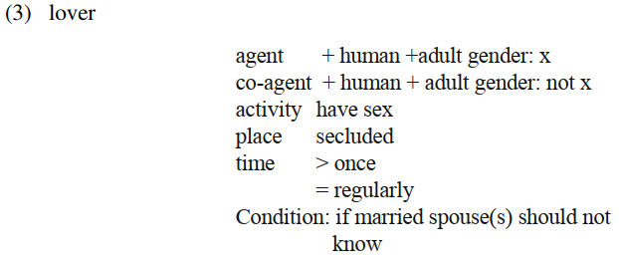

Các kịch bản như vậy sau đó đã được phát triển trong Ngữ nghĩa học bản thể thành các bộ sưu tập tuyên bố về các sự kiện tương ứng với các sự kiện như sắp phá sản [4]. Họ vẫn được phát triển trong Công nghệ ngữ nghĩa bản thể hiện tại của chúng ta [5 - 7]. họ đang tích cực theo đuổi trong làn sóng NLP hiện nay [8]. Các tập lệnh trong (2 Lần 3) chắc chắn là phức tạp hơn khung hình Minsky [9] vì chúng được nhúng hoàn toàn rõ rang câu / câu với sự bổ sung đầy đủ của các đối số ngôn ngữ.

Rayz [10] đã phân tích (1) về mặt ngữ nghĩa học, sử dụng các tập lệnh được dán nhãn **SEEK-MEDICAL-HELP** và **VISIT**, cho thấy rằng tính toán gợi lên mọi thành phần cần thiết cho phân tích trò đùa không phải là thẳng về phía trước như người ta mong muốn. Hơn thế nữa, trong khi [10] không theo đuổi mức độ kích hoạt của mọi thành phần, thì nó nên chắc chắn được khám phá, và, một phần, những gì bài báo này là về.

Trong một vài năm, SSTH đã được phát triển thành Lý thuyết chung về Hài hước bằng lời nói [11], và đây là những gì được thực hiện bởi các nhà nghiên cứu hài hước. Tuy nhiên, bên ngoài ngôn ngữ học và một số ngành học liền kề, nó vẫn là SSTH, đơn giản hơn và ít hơn nhiều phiên bản đầy đủ thường được trích dẫn là dứt khoát. GTVH đã giữ kịch bản đối lập (SO) và ngôn ngữ (LA) là văn bản thực sự của trò đùa là hai trong số sáu các thành phần, hoặc tài nguyên tri thức, của trò đùa, thêm các cơ chế logic (LM), tình huống (SI), mục tiêu (TA) và cấu trúc tường thuật (NS) là bổ sung và, thực sự, yếu tố đa ngành.

Một nỗ lực táo bạo trong triết lý của khoa học đã thiết lập một hệ thống phân cấp KRs, từ SO sâu nhất để LM đến SI đến TA đến NS và cuối cùng, trên bề mặt LA. Hệ thống phân cấp đã sớm được xác nhận theo kinh nghiệm [12] trong một thí nghiệm tâm lý lớn dựa trên tiền đề rằng những trò đùa khác nhau trong KR sâu hơn được coi là ít giống nhau hơn những trò đùa khác nhau ở KR ít sâu hơn (LM rơi ra khỏi thí nghiệm và đã được tranh luận bao giờ kể từ đó)

Tuy nhiên, sau đó, GTVH đã chuyển sang Lý thuyết hài hước ngữ nghĩa học (OSTH: [13] Phần mềm cũng có phần tiếp theo) nhưng nó được sử dụng chủ yếu trong trường học của Ngữ nghĩa học và rõ ràng đang được phát triển. Nó nằm trong bản thể học Semantic Technology, sản phẩm mới nhất của trường này, rằng tầm quan trọng của sự hài hước nghiên cứu, đặc biệt là sự hài hước tính toán, đã được thiết lập rõ ràng. Trong tự nhiên

Xử lý ngôn ngữ, được hiểu ở đây là chuyển đổi văn bản thành ý nghĩa của nó, thực tế vấn đề là với văn bản mở, không có cấu trúc, như trong các báo cáo tin tức, quân sự và kinh tế và các loại văn bản điển hình khác cần xử lý tính toán. Dễ nhất những cái là cơ sở dữ liệu có cấu trúc. Hài hước là một hoạt động tự nhiên thực tế của người bản ngữ nhưng nó là cấu trúc bán cấu trúc. Hầu như trên toàn cầu, bạn cần khám phá hai kịch bản đối lập và dòng punch kích hoạt quá trình chuyển đổi từ tập lệnh này sang tập lệnh khác. Trong một con số các giấy tờ được nhận và các địa chỉ quan trọng cũng như tham dự và nhận được hướng dẫn tại các hội nghị tính toán lớn, chúng ta đã quản lý để làm cho điểm đó.

Tuy nhiên, cho đến nay, sự mờ vẫn chưa tìm thấy đường đi rõ ràng vào nghiên cứu hài hước, ngoại trừ [14] gợi ý về độ mờ của các Mục tiêu của GTVH. bên trong.

Phần sau, chúng ta cố gắng sửa nó.

# Lý thuyết ngữ nghĩa học hài hước

Lý thuyết ngữ nghĩa học hài hước (OSTH: [13]) là một phiên bản tính toán của Lý thuyết hài hước dựa trên kịch bản dựa trên kịch bản và thích nghi với Lý thuyết chung về lời nói Hài hước. Nền tảng cơ bản của OSTH là ngữ nghĩa bản thể học không hài hước

Công nghệ [5-7, 15], sử dụng nghĩa của các từ ngôn ngữ tự nhiên, tạo ra văn bản có nghĩa là đại diện cho mỗi câu hoặc đoạn được cho là để nắm bắt nó ý nghĩa dự định. Nó định hướng những gì có thể được định hướng và để lại nhiều giải thích khi cần thiết cho câu yêu cầu nó. Vì ngôn ngữ tự nhiên là vốn dĩ mờ, bản thể luận điều khiển tính toán cũng mờ [16]. Chúng ta đã chỉ ra rằng các từ chưa biết có thể được đoán bằng OST với sự trợ giúp của các hàm thành viên nắm bắt cả cú pháp và ngữ nghĩa của một câu trong câu hỏi [17].

Mặc dù sự hài hước không đòi hỏi phải đoán những từ chưa biết, nhưng nó vẫn đòi hỏi rất nhiều suy luận, điều đó có thể được thực hiện trong mô hình.

Vì OSTH tuân theo các khái niệm về chồng chéo tập lệnh và Đối lập tập lệnh, nên nó là giá trị chính thức giới thiệu chúng. Hầu hết các học giả hài hước chấp nhận Gia đình SSTH / GTVH / OSTH đồng ý rằng sự chồng chéo tập lệnh có thể được định nghĩa là một giao điểm của hai kịch bản. Trong khi hầu hết coi nó như một phép giao mạnh, nó có thể được mở rộng một cách tự nhiên một tập giao mờ:



Kịch Bản Đối Lập trình bày một khía cạnh thách thức hơn để xử lý chính thức như nó ý nghĩa đã không được các học giả về hài hước đồng ý. Một số đề xuất đã được thực hiện để coi nó là từ trái nghĩa địa phương [18], có thể được coi là độc quyền HOẶC:



Điều này có vẻ trái ngược vì nó là không thể, theo các định nghĩa này, cho các phần tử giống nhau trùng nhau và phản đối cùng một lúc. Thật vậy, lập luận này bề mặt khá thường xuyên và xứng đáng được sửa: trong khi các yếu tố của tập lệnh chồng chéo và phản đối, họ không làm như vậy trên cùng một trục ngữ nghĩa. Chẳng hạn, trong ví dụ về trò đùa (1), những người tham gia trò đùa giống nhau: một người đàn ông và một người phụ nữ. Trong một kịch bản, người đàn ông này dường như đang đóng vai một bệnh nhân, và trong một kịch bản khác, người đàn ông này dường như đang đóng vai một người yêu, nhưng, vẫn là người đàn ông đó. Tương tự, người phụ nữ là cùng một người phụ nữ, bất kể cô ấy đóng vai trò gì (vợ, nhân tình, hay bà chủ). Do đó, sự chồng chéo của các kịch bản trong trò đùa là những người tham gia nam và nữ. Nó là hữu ích để hạn chế sự chồng chéo lên các đối tượng (cả animate và vô tri) được mô tả trong một trò đùa. Sự đối lập là một chút phức tạp hơn. Do sự phức tạp tính toán của phân tích mọi thuộc tính của một kịch bản, Taylor [19] đề xuất để giới hạn chúng vào các mục tiêu hoặc đường dẫn đến các mục tiêu này những mục tiêu. Do đó, trục ngữ nghĩa của phe đối lập rất khác nhau mà những người tham gia các trò đùa. Trong trường hợp kịch bản đầu tiên, nơi bệnh nhân đang tìm kiếm sự trợ giúp y tế, mục tiêu là để được điều trị y tế; trong trường hợp của kịch bản thứ hai, mục tiêu là một Cuộc gặp gỡ lãng mạn. Tuy nhiên, các tập lệnh này không phải là tập lệnh duy nhất có thể được kích hoạt bởi văn bản của trò đùa, mặc dù đây là những người thường xuyên nhất. Chúng ta sẽ giải quyết khác nhau kích hoạt tập lệnh trong các phần tiếp theo của bài báo.

# Tính mờ? Kích hoạt tập lệnh

Hầu hết các câu chuyện cười được xử lý tuần tự: mỗi câu được đọc, từng câu một, và, không giống như một văn bản bình thường trong đó mỗi câu trong đoạn văn thêm một cái gì đó vào kiến thức trước đây, có một điểm mà văn bản không có ý nghĩa bổ sung bất cứ điều gì theo kịch bản được mô tả trước đó. Chúng ta có thể gọi nó là sự không phù hợp, nói chung thuật ngữ được chấp nhận và chúng ta có thể coi độ phân giải (một phần) là một điểm khi chúng ta tìm thấy kết nối giữa phần đầu của văn bản và suy nghĩ ban đầu không liên quan thông tin, mà bây giờ chúng ta có thể coi là *punchline* của trò đùa. Tuy nhiên, để đến mức nhận ra rằng, có lẽ, chúng ta có thể coi một cái gì đó là một *punchline*, các kịch bản của trò đùa phải được giải quyết.

Chúng ta sẽ theo dõi trò đùa của người yêu bác sĩ như một minh họa cho việc kích hoạt kịch bản, một phiên bản rõ được mô tả trong [10]. Câu đầu tiên, *“bác sĩ có ở nhà không?”,* bệnh nhân hỏi trong tiếng khò khè, kích hoạt một số khái niệm bản thể học (viết hoa), với các từ in nghiêng đóng vai trò là biến cho tư cách thành viên khái niệm chức năng:

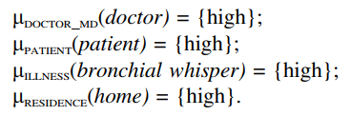

Sử dụng kiến thức bản thể học, chúng ta truy cập vào các thông tin liên quan sau đây, với các thuật ngữ **DEFAULT, SEM, RELAXABLE-TO** được sử dụng làm chỉ số của giá trị của hàm thành viên:

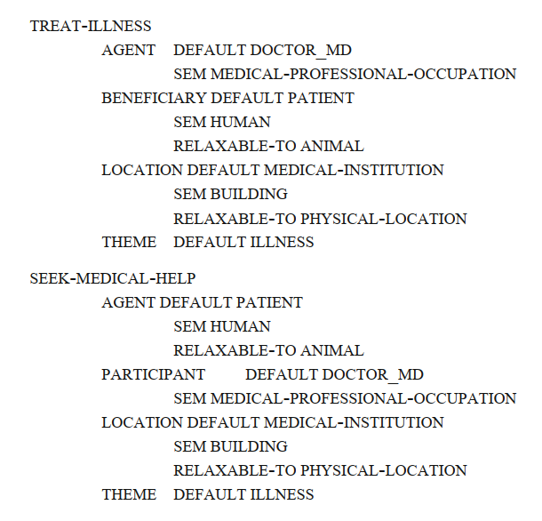

Người ta có thể xem các thành phần của câu như các quy tắc góp phần giải thích

của một câu. Các quy tắc mà chúng ta quan tâm là:

• Nếu một tác nhân của sự kiện là bác sĩ **VÀ** người thụ hưởng là bệnh nhân **VÀ** chủ đề là bệnh tật **VÀ** vị trí là cơ sở y tế => sự kiện được điều trị bệnh là ***rất cao***.

• Nếu một tác nhân của sự kiện là bác sĩ **VÀ** người thụ hưởng là bệnh nhân **VÀ** chủ đề là bệnh tật **VÀ** vị trí là tòa nhà => sự kiện được điều trị bệnh là ***cao***.

• Nếu một tác nhân của sự kiện là bệnh nhân **VÀ** người tham gia là bác sĩ **VÀ** chủ đề là bệnh **VÀ** địa điểm là cơ sở y tế => sự kiện được tìm kiếm-trợ giúp y tế là ***rất cao***.

• Nếu một tác nhân của sự kiện là bệnh nhân **VÀ** người tham gia là bác sĩ **VÀ** chủ đề là bệnh **VÀ** vị trí là tòa nhà => sự kiện đang được tìm kiếm - trợ giúp y tế là ***cao***.

Như một quy tắc chung, bất cứ khi nào các khái niệm mặc định được kích hoạt bằng cách nêu rõ ràng các từ trong câu và các khái niệm này có thể đóng vai trò là chất độn cho các thuộc tính mà một nhu cầu sự kiện, một chức năng thành viên của sự kiện trong câu hỏi là cao. Như một ghi chú, ở đó là một số thuộc tính ảnh hưởng đến các quy tắc như vậy nhiều hơn các quy tắc khác và có một số thuộc tính có thể được bỏ qua, nhưng một lời giải thích như vậy xứng đáng với một bài báo đầy đủ. Các một phần mà chúng ta quan tâm là dựa trên giá trị thành viên của các từ *doctor, patient, bronchial whisper, and home:*

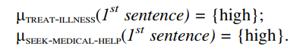

Cần lưu ý rằng có nhiều tập lệnh khác được kích hoạt với mức thấp hơn

giá trị thành viên tương ứng. Điều này sau khi kích hoạt các khái niệm khác, bởi cùng một từ, nhưng với các giá trị thành viên thấp hơn, ví dụ trong số đó là hiển thị dưới đây:

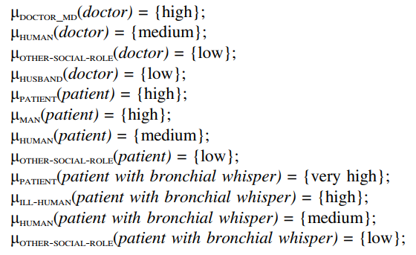

Cần lưu ý rằng có nhiều tập lệnh khác được kích hoạt với mức thấp hơn giá trị thành viên tương ứng. Điều này sau khi kích hoạt các khái niệm khác, bởi cùng một từ, nhưng với các giá trị thành viên thấp hơn, ví dụ trong số đó là hiển thị dưới đây:

* Một người đang yêu cầu một người khác ở nơi cư trú sau:

Một trong những ví dụ là sự kiện **VISIT** yêu cầu các thành phần sau có thể được kích hoạt bởi câu đầu tiên:

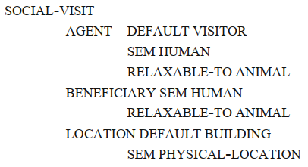

Nếu những người trong câu hỏi có mức độ thành viên cao của **HUMAN**, sự kích hoạt của **SOCIAL-VISIT** sẽ có giá trị trung bình cao. Tuy nhiên, cả bác sĩ và bệnh nhân (có hoặc không có cổ họng khò khè) có giá trị thành viên trung bình của khái niệm **HUMAN**, làm giảm kích hoạt giá trị **SOCIAL-VISIT** hơn nữa.

Bây giờ chúng ta đã sẵn sàng để chuyển sang câu tiếp theo:

*“Không”, người bác sĩ trẻ xinh đẹp đáp lại.*

Một số khái niệm mới được kích hoạt ngay lập tức:

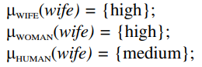

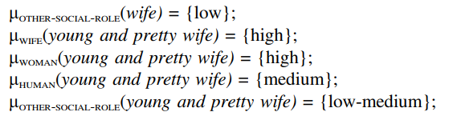

Khái niệm về **DOCTOR_MD** vẫn giữ nguyên, nhưng bây giờ chúng ta có một kết nối giữa anh ta và vợ, trong đó thêm thông tin sau:



Vẫn có thể cho **SOCIAL-VISIT** tương thích với hai câu thành một mức độ thấp, và **SEEK-MEDICAL-HELP** và **TREAT-ILLNESS** để tương thích với mức độ cao.

Điều vẫn chưa được giải quyết là tại sao vợ bác sĩ thì thầm. Một lần nữa, có thể có số giải thích cho nó, được đề xuất trong [10], một trong số đó là có một em bé ngủ ở nhà (đây là một người vợ trẻ!) và cô ấy không muốn đánh thức đứa bé. Có đủ sự hợp lý cho sự kiện mà sự kiện có thể kích hoạt, với giá trị thấp. Nó không rõ lý do tại sao cô ấy thì thầm trả lời, điều này sẽ làm giảm thêm giá trị kích hoạt.

Đây có thể là thời điểm thích hợp để đưa tài sản của mục tiêu hoặc mục đích đến thảo luận. Các mục tiêu của các sự kiện hiếm khi được nêu rõ ràng, và do đó có thể phục vụ như một xác nhận một sự kiện, bất cứ khi nào họ có mặt. Họ cũng có thể phục vụ như là một cờ cơ chế hạ thấp giá trị kích hoạt hoặc thậm chí từ chối sự kiện, nếu các mục tiêu thực hiện vô nghĩa. Các mục tiêu thường được chỉ định trong bản thể luận. Ví dụ: mục tiêu của **SEEK-MEDICAL-HELP** là để điều trị bệnh; mục tiêu của **SOCIAL-VISIT** là sự tương tác xã hội. Như với câu đầu tiên, có nhiều sự kiện có thể được kích hoạt và tất cả trong số họ hiện đang chờ xác nhận hoặc từ chối dựa trên các mục tiêu, nếu họ bao giờ trở nên rõ ràng hơn.

Câu thứ ba, “*Cứ vào đi*”, cung cấp lời giải thích cần thiết và *punchline.* Tuy nhiên, lúc đầu, nó cung cấp tính không tương thích cho kích hoạt cao kịch bản: *nếu mục tiêu là điều trị bệnh, tại sao bệnh nhân lại đến khi bác sĩ không có ở nhà*? Vì vậy, chúng ta đang tìm kiếm các tập lệnh khác có kích hoạt thấp cho đến nay, dựa trên những gì chúng ta biết, nhưng những người tham gia giống nhau - sự trùng lặp vẫn còn. **SOCIAL-VISIT** hoặc biến thể về chủ đề không yêu cầu bác sĩ phải có mặt. Điều duy nhất cần được tính toán là những gì có thể mang lại giá trị của nó đủ cao để trở thành tập lệnh thứ hai trong câu hỏi

Chúng ta đề xuất bắt đầu với các mục làm giảm giá trị của nó: các vai trò xã hội khác của những người tham gia, và thì thầm đáp lại. Tìm kiếm các kết hợp khác nhau khi cả hai điều này đều cao khi những người tham gia đang tham gia vào một sự kiện nên không được công khai Nếu chúng ta cũng thừa nhận kiến ​​thức rằng hai đối lập và kịch bản chồng chéo, nếu được tìm thấy, là một điều kiện đủ để một văn bản hài hước, chúng ta có thể bắt đầu nhìn vào những khuôn mẫu hài hước, mà một người vợ trẻ và xinh đẹp có thể cung cấp.

Điều xứng đáng với một phần đặc biệt, nhưng có thể áp đảo người đọc, đó là trong khi các kịch bản **NOT-SO-SOCIAL-VISIT** và **SEEK-MEDICAL-HELP** là hoàn toàn hợp lý cho một phân tích về trò đùa này, chúng không hữu ích trong điều trị GTVH. Lý thuyết chính về hài hước bằng lời đã so sánh các câu chuyện cười dựa trên 6 tài nguyên kiến ​​thức, như đã đề cập. Tuy nhiên, để so sánh từng tài nguyên này, người ta phải biết họ tương tự như thế nào. Nói cách khác, một trò đùa đã được phân tích trước đây cho điều này:

*Một phụ nữ Bostonia quý tộc đã thuê một tài xế mới. Khi họ bắt đầu đi chuyến xe đầu tiên, cô dò hỏi:*

*“Họ của anh là gì?”*

*“Thomas, thưa bà”, anh trả lời.*

*“Tên của anh là gì? Tôi không bao giờ gọi tài xế bằng họ”*

*“Yêu, thưa bà”, anh trả lời.*

*“Thôi lái xe đi – Thomas”, bà nói.*

Bài viết này đề cập đến việc kích hoạt kịch bản của truyện cười, và do đó chúng ta có thể xem xét điều này thành phần của GTVH. Cả hai trò đùa đều xử lý tương tác xã hội: ít nhất một trong số kịch bản được kích hoạt với hai vai trò xã hội rất huyện: bác sĩ và bệnh nhân so với nhân viên và chủ nhân. Trong khi chúng hơi xa nhau, chúng gần nhau hơn là động vật và thức ăn. Kịch bản thứ hai cũng dựa trên suy luận về mối quan hệ lãng mạn. Vì vậy, những trò đùa này gần gũi hơn nhiều so với:

*- Làm thế nào để bạn biết rằng một con voi đã ở trong tủ lạnh của bạn?*

*- Bằng dấu chân của nó trên bơ.*

Điều này để lại một cuộc thảo luận về sự giống nhau của các tập lệnh trên các cấp khác nhau của hệ thống phân cấp - một vấn đề rất không rõ ràng.

# Cực đại hóa hàm thành viên của sự hài hước

Như chúng ta đã đề cập trước đây [20], “Chúng ta đã nhân rộng khám phá sự mờ của ngôn ngữ tự nhiên rõ ràng liên quan đến các phần khác nhau của lời nói và ngôn ngữ khác hiện tượng [16, 17, 20-27], bắt đầu từ và ồ ạt mở rộng mục nhập của Zadeh, về cơ bản, NLP trong tính toán với từ ngữ (CWW, [28]) - trong khi nó được mở rộng đáng kể trong công việc của Mendel [29-33], về mặt ngôn ngữ, nó vẫn chỉ duy nhất tập trung vào các tính từ vô hướng, chẳng hạn như chiều cao yêu thích của Zadeh, thường là một bước đi Do đó, chúng ta đã xác định rằng tất cả các văn bản trong các ngôn ngữ tự nhiên về cơ bản là mờ. Nó có lẽ là ít hơn trong văn bản giải trình khoa học và cao hơn trong diễn ngôn chính trị, tối đa hóa trong tin đồn.

Chúng ta không biết chắc chắn, nói về một người đàn ông và một người phụ nữ gặp nhau lần đầu tiên đã đến lúc đến một văn phòng bác sĩ mà một đề xuất về tình dục sẽ xảy ra. Không phải vậy không thể và có thể có một chức năng thành viên khá tối thiểu. Những gì thường xuyên xảy ra trong truyện cười là chức năng thành viên cho một số sự kiện được tối đa hóa, và sự không chắc chắn nhất được loại bỏ. Tương tự như vậy, trong thế giới thực, không có người Mỹ gốc Ba Lan nào như thường ngu ngốc như trong những trò đùa khét tiếng của người Ba: những gì người Mỹ biết thực tế là người nhập cư Ba Lan là người thành công thứ ba theo tiêu chuẩn thông thường [34]. Cũng không phải là những cô gái tóc vàng trẻ trung và hấp dẫn, tất cả đều ngớ ngẩn thức dậy trong hàng ghế sau của một số xe hơi hay lo lắng nếu em bé của họ thực sự là của họ.

Sự phổ biến dễ dàng của những điều này và nhiều khuôn mẫu khác không mâu thuẫn với những gì người nói và người nghe trong truyện cười biết về thế giới thực cf cf. [3, Chs. 5 - 6]. Điều xảy ra là họ hợp tác trong việc chuyển các chức năng thành viên mờ của các tính năng và sự kiện đến mức tối đa gần như chắc chắn, xóa bỏ mọi nghi ngờ có thể cản trở sự hiểu biết về sự hài hước. Thật thú vị, đó không thực sự là “cố tình đình chỉ hoài nghi”, đặc biệt là câu chuyện thần thoại, nơi con người bay, bất tử hoặc du hành xuyên thời gian. Nó cũng không giống như trong văn xuôi hiện thực về các nhân vật hư cấu, trong đó sự sai lệch duy nhất so với sự thật là họ là những nhân vật hư cấu.

Trong truyện cười, hầu hết những người bình thường, rõ ràng đây là một hoạt động ngôn ngữ tự nhiên trong đó các chức năng thành viên mờ được tối đa hóa đến mức gần như chắc chắn tuyệt đối mà không thay đổi quan điểm của người tham gia về thế giới thực. Nó xảy ra cả trong những trò đùa sách vở, tình huống đầy đủ và trong những trò đùa tình cờ, tình huống xung quanh. Theo một nghĩa nào đó, mọi người hoàn toàn nhận thức được sự thay đổi sắc nét nhân tạo, nhưng nó vẫn không được đề cập đến và phần lớn là vô thức mặc dù điều đó có thể được nói rõ ràng và rõ ràng bởi những người sẵn sàng “tiết lộ” trò đùa.

# Kết luận

Bài báo đã xem xét các lý thuyết ngôn ngữ của sự hài hước và xem xét tính mờ của nó. Nó cho thấy làm thế nào, với sự tiến bộ trong các lý thuyết ngôn ngữ của lớp hài hước, chính OSTH đã phản ánh bản chất mờ của nó. Điều đó đã được xác nhận trong một phân tích chi tiết về một vài câu chuyện cười tiêu chuẩn về mặt bản thể. Trong phần cuối cùng, chúng ta đã trình bày cách người bản ngữ nói, thường xuyên và ngây thơ, hài hước sắc sảo bằng cách điều khiển các chức năng thành viên của các thuộc tính và sự kiện đến các giá trị tối đa.

# Tài liệu tham khảo

1. Bergson, H.: Le rire: Essai sur la signification du comique, Revue de Paris, 1–15 February, 1  
   March 1899 issue. English translation: Laughter, om Sypher, W. (ed.), pp. 59–190.  
   Doubleday, Comedy, Garden City, NY, 16–17 1956
2. Raskin, V.: Semantic mechanisms of humor. In: Chiarello, C., et al. (eds.) Proceedings of the  
   Fifth Annual Meeting of the Berkeley Linguistics Society, pp. 325–335, University of  
   California, Berkeley (1979)
3. Raskin, V.: Semantic Mechanisms of Humor. D. Reidel, Dordrecht (1985)
4. Raskin, V., Nirenburg, S., Nirenburg, I., Hempelmann, C.F., Triezenberg, K.E.: The genesis  
   of a script for bankruptcy in ontological semantics. In: Hirst, G., Nirenburg, S. (eds.)  
   Proceedings of the Text Meaning Workshop, HLT/NAACL 2003: Human Language  
   Technology and North American Chapter of the Association of Computational Linguistics  
   Conference, ACL, Edmonton, Alberta, Canada (2003)
5. Taylor, J.M., Hempelmann, C.F., Raskin, V.: On an automatic acquisition toolbox for  
   ontologies and lexicons in ontological semantics. In: Proceedings of International  
   Conference on Artificial Intelligence, Las Vegas, NE (2010)
6. Hempelmann, C.F., Taylor, J.M., Raskin, V.: Application-guided ontological engineering.  
   In: Proceedings of International Conference on Artificial Intelligence, Las Vegas, Nevada  
   (2010)
7. Raskin, V., Hempelmann, C.F., Taylor, J.M.: Guessing vs. knowing: the two approaches to  
   semantics in natural language processing. In: Proceedings of Annual International  
   Conference on Artificial Intelligence Dialogue 2010, Bekasovo (Moscow), Russia (2010)
8. Launchbury, J.: A DARPA Perspective on Artificial Intelligence (2019). https://www.darpa.  
   mil/attachments/AIFull.pdf
9. Minsky, M.: A framework for representing knowledge. In: Winston, P.H. (ed.) The  
   Psychology of Computer Vision, pp. 211–277. McGraw Hill, New York (1975)
10. Rayz, J.T.: Scripts in the ontological semantic theory of humor. In: Attardo, S. (ed.)  
    Festschrift for Victor Raskin. Mouton de Gruyter, Berlin (in press)
11. Attardo, S., Raskin, V.: Script theory revis(it)ed: joke similarity and joke representation  
    model. HUMOR: Int. J. Humor Res. 4(3–4), 293–347 (1991)
12. Ruch, W., Attardo, S., Raskin, V.: Towards an empirical verification of the general theory of  
    verbal humor. HUMOR: Int. J. Humor Res. 6(2), 123–136 (1993)
13. Raskin, V., Hempelmann, C.F., Taylor, J.M.: How to understand and assess a theory: the  
    evolution of the SSTH into GTVH and now into the OSTH. J. Literary Theory 3, 285–311  
    (2009). (published in 2010)
14. Taylor, J.M., Raskin, V.: Towards the cognitive informatics of natural langauge: the case of  
    computational humor. IJCINI 7, 25–45 (2013)
15. Raskin, V., Taylor, J.M., Hempelmann, C.F.: From disambiguation failures to commonsense knowledge acquisition: a day in the life of an ontological semantic system. In:  
    Proceedings of Web Intelligence Conference, Lyon, France (2011)
16. Taylor, J.M., Raskin, V.: Fuzzy ontology in natural language. In: Proceedings of NAFIPS  
    2010 (2010)
17. Taylor, J.M., Raskin, V.: Understanding the unknown: unattested input processing in natural  
    language. In: Proceedings of FUZZ IEEE 2011 (2011)
18. Attardo, S.: The semantic foundations of cognitive theories of humor. HUMOR: Int.  
    J. Humor Res. 10(4), 395–420 (1997)
19. Taylor, J.M.: Towards information computer human communication: detecting humor in  
    restricting domain. Ph.D. Dissertation, University of Cincinnati (2008)
20. Taylor, J.M., Raskin, V.: Conceptual defaults in fuzzy ontology. In: Proceedings of NAFIPS  
    2016, El Paso, TX (2016)
21. Taylor, J.M., Mazlack, L.J.: On perception of size: comparing gigantic mice and tine  
    elephants. In: Proceedings of NAFIPS 2008 (2008)
22. Raskin, V., Taylor, J.M.: The (not so) unbearable fuzziness of natural language: the  
    ontological semantic way of computing with words. In: Proceedings of NAFIPS 2009 (2009)
23. Taylor, J.M., Raskin, V.: Computing with nouns and verbs. In: Proceedings of FUZZ IEEE  
    2012 (2012)
24. Raskin, V., Taylor, J.M., Stuart, L.M.: Is natural language ever really vague: a computational  
    semantic view. In: Proceedings of IEEE International Conference on Cybernetics (2013)
25. Taylor, J.M., Raskin, V., Stuart, L.M.: Computing with prepositions: fuzzy semantics. In:  
    Proceedings of NAFIPS 2014 (2014)
26. Raskin, V., Taylor, J.M.: Fuzziness, uncertainty, vagueness, possibility, and probability in  
    natural language. In: Proceedings of NAFIPS 2014 (2014)
27. Hickman, L.C., Taylor, J.M., Raskin, V.: Fuzzy lexical acquisition of adjectives. In:  
    Proceedings of NAFIPS 2015 (2015)
28. Zadeh, L.A.: From computing with numbers to computing with words—from manipulation  
    of measurements to manipulation of perceptions. IEEE Trans. Circ. Syst.–I: Fundam. Theory  
    Appl. 4, 105–119 (1999)
29. Mendel, J.M.: Computing with words, when words can mean different things to different  
    people. In: Proceedings of Third International ICSC Symposium on Fuzzy Logic and  
    Applications, Rochester Univ., Rochester, NY, June 1999
30. Mendel, J.M.: An architecture for making judgments using computing with words. Int.  
    J. Appl. Math. Comput. Sci. 12(3), 325–335 (2002)
31. Mendel, J.M.: Fuzzy sets for words: a new beginning. In: Proceedings of FUZZ-IEEE 2003,  
    St. Louis, MO, pp. 37–42 (2003)
32. Mendel, J.M.: Computing with words and its relationships with fuzzistics. Inf. Sci. 177,  
    988–1006 (2007)
33. Mendel, J.M.: Computing with words: Zadeh, Turing, Popper and Occam. IEEE Comput.  
    Intell. Mag. 2, 10–17 (2007)
34. Davies, C.: On humor. In: The Inaugural Lecture, 17th Annual International Summer School  
    on Humour and Laughter, Purdue University, W. Lafayette, Indiana (2017)